

NAMA : NUR SYAFIQAH HUMAIRA BINTI KHAIRUL ANUAR

KELAS : 1 KPD

TAJUK : MENGHASILKAN IMEJ MENGGUNAKAN ADOBE ILLUSTRATOR
Langkah | Keterangan | screenshoot
1 | Buka adobe illustrator | 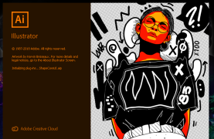
2 | Setelah buat tetapan,tekan create | 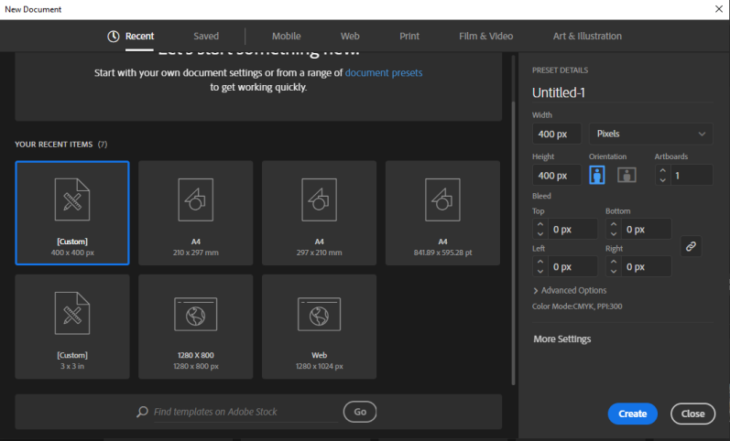
3 | Lukiskan dua bentuk rectangle | 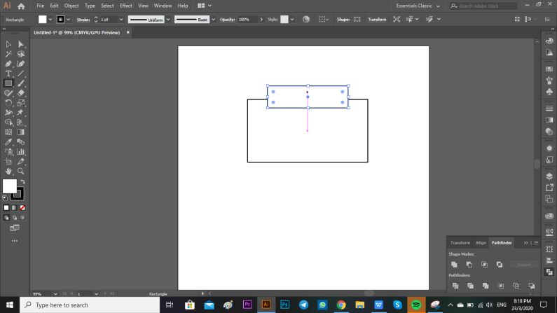
4 | Klik pada rectangle tool dalam tool panel untuk beberapa saat sehingga keluar paparan shape tool dan klik pada ellipse tool | 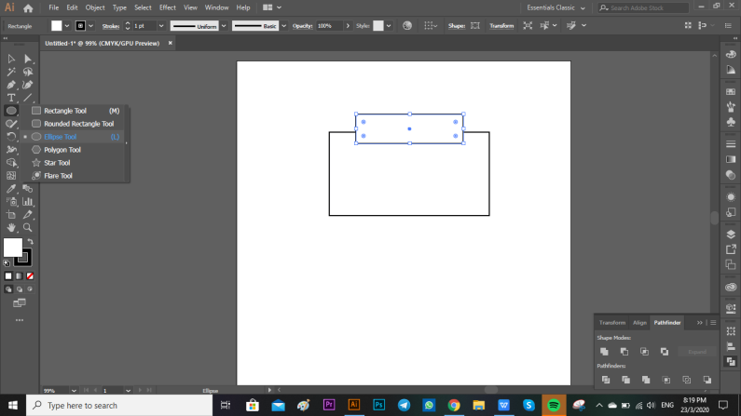
5 | Lukiskan bentuk bulat menggunakan ellipse tool pada bahagian atas kiri badan kamera yang telah dilukis | 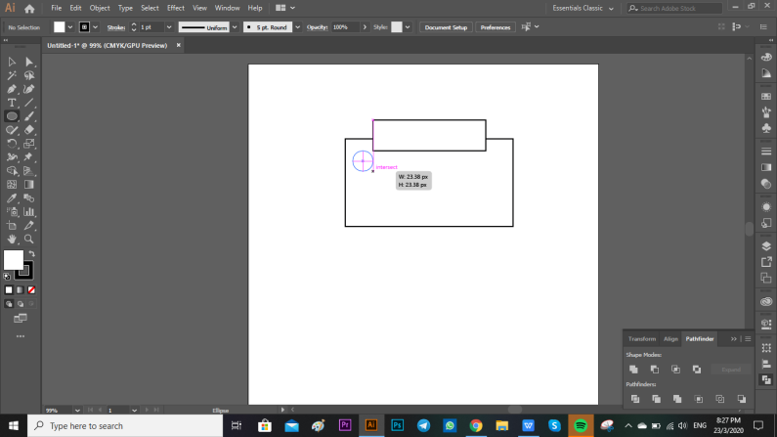
6 | Lukiskan 1 bulatan di tengah-tengah bahagian kamera | 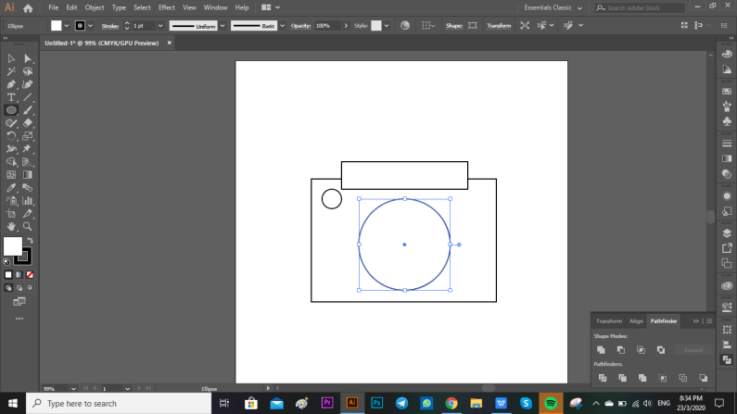
7 | Kemudian,luiskan 1 bulatan kecil di dalam bulatan besar di bahagian tengah kamera | 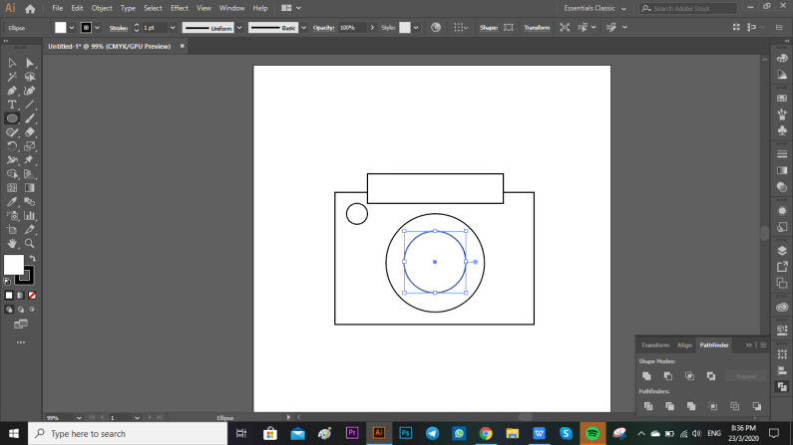
8 | - Guna selection tool,kemudian klik pada rectangle yang besar,dan tekan shift,kemudian tekan pada rectangle yang kecil  - Pilih shape builder tool dan tarik menjadi 1 garis sehingga dapat menghubungkan rectangle kecil dan besar | 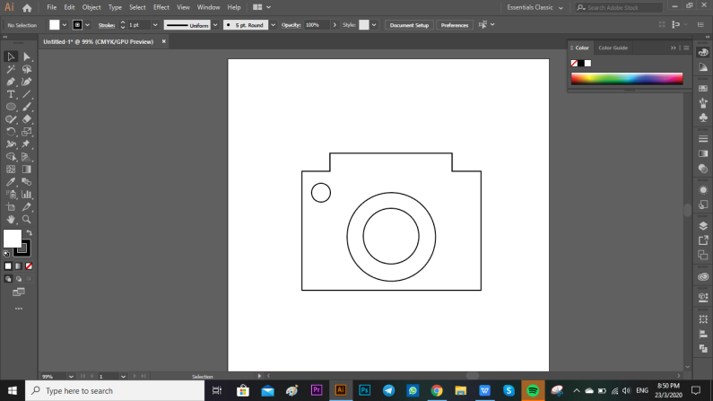
9 | Kemudian,fill colour pada badan kamera | 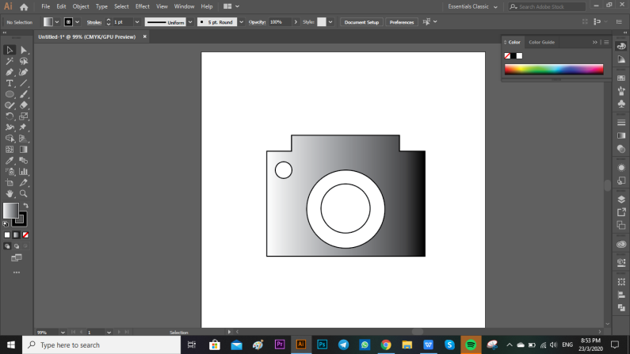
10 | Selepas sudah fill colour pada seluruh badan kamera, untuk lensa,None Fill dan Stroke tukarkan menjadi 5pt | 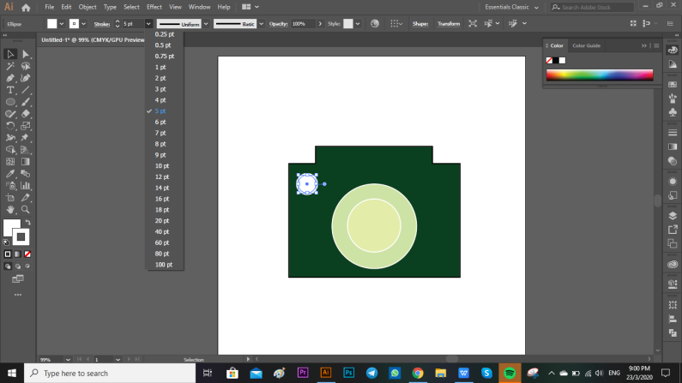
11 | - Klik pada badan kamera  - Tekan effect > stylize > round corners | 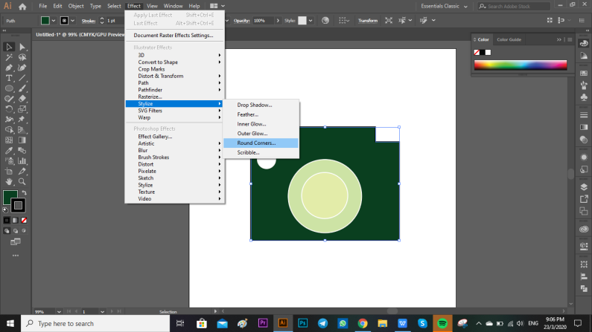
12 | - Masukkan radius 5px dan tekan ok  - kemudian save | 